中国科学院沈阳国家技术转移中心成果
转化基地项目园区东西门道闸
两侧安装围档和角门项目采购文件
（2024）开发字第026号
- 项目基本情况
- 项目名称：中国科学院沈阳国家技术转移中心成果转化基地项目园区东西门道闸两侧安装围栏和角门
- 采购方式：三方比价
- 最高限价（元）：15000.00
- 计划工期（或者合同履行期限）：自合同签订之日起15日内完成。
- 付款方式：电汇
- 付款节点：完成制作、安装验收合格，开具合法有效的发票后，15个工作日内付款90%工程款，质保期结束后支付10%尾款。
- 项目简介及采购需求
中科院成果转化基地（中科小镇）总占地面积 71650.08㎡。园区东侧和西侧出入口道闸两侧缝隙过大，需要安装围栏和角门。西侧出入口道闸南北两侧均安装原有样式围栏；东侧出入口道闸北侧安装原有样式围栏，道闸南侧安装不锈钢角门，配有闭门器、防水室外门禁（不用联网），样式参照南门角门。具体情况需要现场实地勘察计算，尺寸及样式示意图如下：
宽度尺寸：
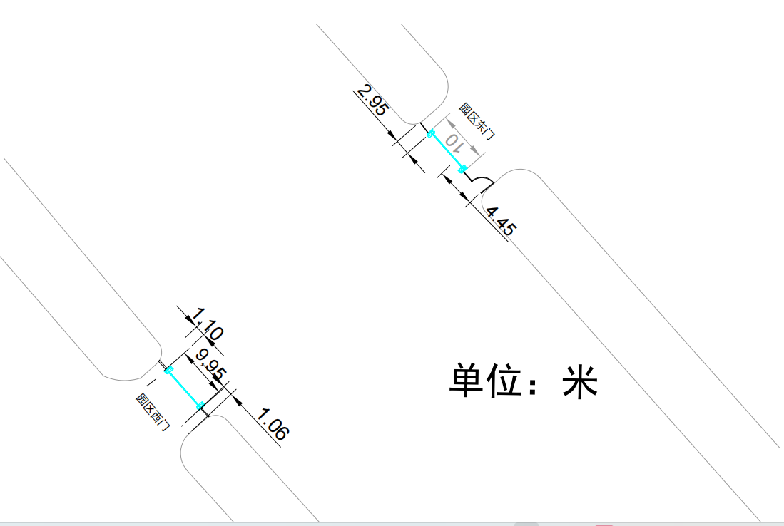
围栏样式（彩色、铁艺材质，高度1.7米）
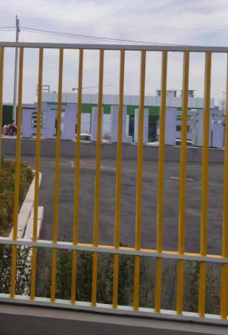
角门样式（不锈钢材质，高度1.4米，宽度1.2米）
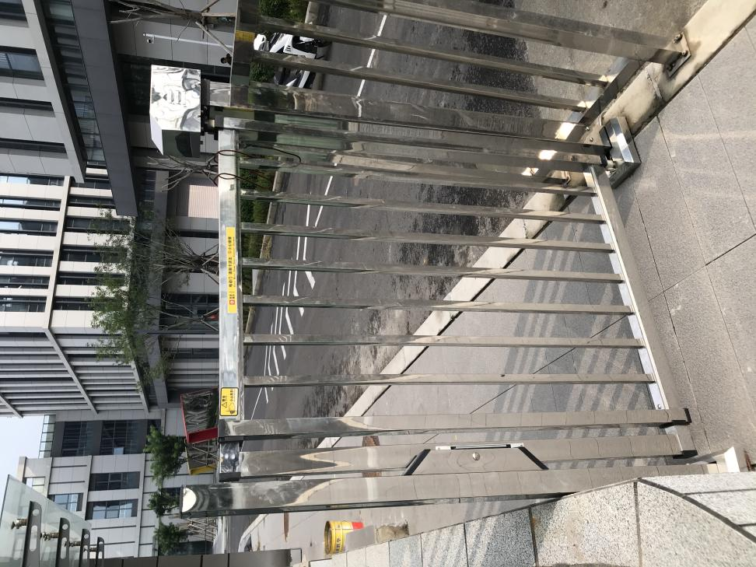

- 供应商资格要求
报价单位相关备案信息在政府相关官网可查。
- 联系方式
- 采购单位：沈阳市新拓物业管理有限公司
- 报价函送达地址：辽宁沈阳市浑南区城区上深沟村860-1号沈阳国际软件园E17-b座323
- 项目联系人：龙浩
- 电话：13066777696

报价函（格式）
项目名称 | 中国科学院沈阳国家技术转移中心成果转化基地（中科小镇）项目
采购单位 | 沈阳市新拓物业管理有限公司
工作内容  （应符合采购需求） | 园区东西门道闸两侧安装围栏和角门
工期或合同履行期限 | 自合同签订之日起15日内完成。
质量保证 | 符合采购单位需求及相关国家质量验收合格标准。
报价金额 | （小写）： 元，其中：不含税价 元，税款为： 元，税率： %。  （大写）： 。
付款方式
其他说明
报价单位：XX有限公司（盖公章）
日期：
联系人：
电话：

注：后附报价单位营业执照复印件加盖公章。如采购单位对供应商专业技术资质有要求的，应附资质文件复印件加盖公章。工程施工类按照采购单位要求附清单。

